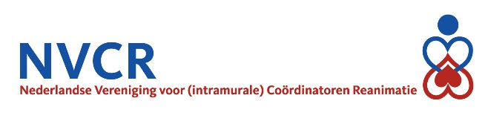

Datum: dinsdag 08-10-2019 Tijd: 15:00- 21:00
Locatie: Ziekenhuis Gelderse Vallei, Willy Brandtlaan 10, 6716 RP Ede
Programma:
Van 14:30-15:00: Registratie

van 15:00-16:00:
- Welkom, programma, evt. vragen inventariseren(actie Mark)
- Website Ramón
- Financiën (actie Ramon) 10 min
- Bouke: terugkoppeling ERC september 2019
- Terugkoppeling onderzoek vanuit student AMC, vorige bijeenkomst
- Bestuur (actie Mark): afscheid Bouke, nieuw bestuurslid

16:00-17:00 Workshop EPD/EVD
- In veel ziekenhuizen leeft de vraag, “waar registreer ik de reanimatie”. Er zijn 2 grote spelers op de markt te weten EPIC en Chipsoft. De wens is om, als NVCR, een lijst aan te kunnen leveren aan de leveranciers wat belangrijk is om te registreren zodat er uniformiteit komt.
Mark maakt een begin voor het gesprek rond EPIC en Ramón maakt hem voor Chipsoft.
Mogelijk aan het einde de 2 samenvoegen en bespreken.

17:00-17:30 Firma’s korte toelichting plenaire ruimte

17:30-18:00 Onderwerp 1 van de vragen

18:00-19:00 Eten en bezoeken firma’s

19:00-19:30 NRR
- Terugkoppeling door Martijn naar aanleiding van opmerking over IP’s bij de vorige bijeenkomst.
- Aanpassingen BLS. Welke consequenties heeft dit voor een ziekenhuis? Hoe gaan we dit aanpakken.

19:30-20:30 Ter bespreking
- Feedback tijdens de reanimatie
- In 2020 komen de nieuwe richtlijnen waarbij de NRR het voornemen heeft om dit tijdens de bijeenkomst in 2021 te presenteren. Hebben de leden een idee hoe ze dit gaan uitrollen in hun ziekenhuis?

20:30-21:00 Koffie/thee en evaluatie en afsluiting

